Černobílý

**Město Chlumec nad Cidlinou**

**Klicperovo náměstí 64, Chlumec nad Cidlinou I, 503 51 Chlumec nad Cidlinou**

**zastupitelstvo města**

**Obecně závazná vyhláška**

**o užívání plakátovacích ploch v majetku města**

Zastupitelstvo města Chlumec nad Cidlinou se na svém zasedání dne 27. 03. 2024 usnesením č. 25/13/24 usneslo vydat podle ustanovení § 10 písm. c) a ustanovení § 84 odst. 2 písm. h) zákona č. 128/2000 Sb., o obcích (obecní zřízení), ve znění pozdějších předpisů, tuto obecně závaznou vyhlášku (dále jen „vyhláška“):

# 

**Čl. 1**

**Vymezení plakátovacích ploch v majetku města**

1. Plakátovací plochy v majetku města jsou umístěny:
2. Kladruby – u autobusové zastávky
3. Lučice – na křižovatce
4. Pamětník – u autobusové zastávky
5. Chlumec nad Cidlinou – ul. 9.května, u Občanského centra (DDM)
6. Chlumec nad Cidlinou – ul. Komenského, na parkovišti
7. Chlumec nad Cidlinou – ul. Kozelkova, naproti památníku
8. Chlumec nad Cidlinou – ul. Kozelkova, vedle Lorety
9. Chlumec nad Cidlinou – ul. Nádražní, před nádražím ČD
10. Chlumec nad Cidlinou – ul. Nádražní a Vrchlického, nároží ulic
11. Chlumec nad Cidlinou – ul. Sadová a Zimova, nároží ulic
12. Chlumec nad Cidlinou – ul. Na Vinici a Mládežnická, nároží ulic
13. Chlumec nad Cidlinou – ul. Pražská, u parku Nejsvětější Trojice
14. Chlumec nad Cidlinou – ul. Palackého a Rooseveltova, nároží ulic
15. Chlumec nad Cidlinou – ul. Palackého, vedle čp. 71 (Staročeská pivnice)
16. Přehled umístění plakátovacích ploch je znázorněn v **příloze** této vyhlášky.

**Čl. 2**

**Povinnosti k užívání plakátovacích ploch**

1. Plakátování na plakátovacích plochách uvedených v článku 1 této vyhlášky zajišťuje pouze město.
2. Požadavky na zajištění plakátování předkládá žadatel městskému úřadu. Plakáty se přijímají pouze do vyčerpání kapacity výlepových ploch.
3. Na uvedených plochách se zveřejňují pouze informace a pozvánky o konání sportovních, kulturních, společenských a politických akcí.
4. Plakátování zajišťované jinými osobami a zveřejňování jiných informací, než je uvedeno ve vyhlášce, je zakázáno.

**Čl. 3**

**Zrušovací ustanovení**

Zrušuje se obecně závazná vyhláška č. 2/2005 o užívání plakátovacích ploch v majetku města ze dne 22. 06. 2005.

**Čl. 4**

**Účinnost**

Tato vyhláška nabývá účinnosti počátkem patnáctého dne po dni jejího vyhlášení.

### 

Mgr. Vladan Kárník v. r. Luboš Suchánek v. r.

           starosta                                                                              místostarosta

Příloha k obecně závazné vyhlášce o užívání plakátovacích ploch v majetku města

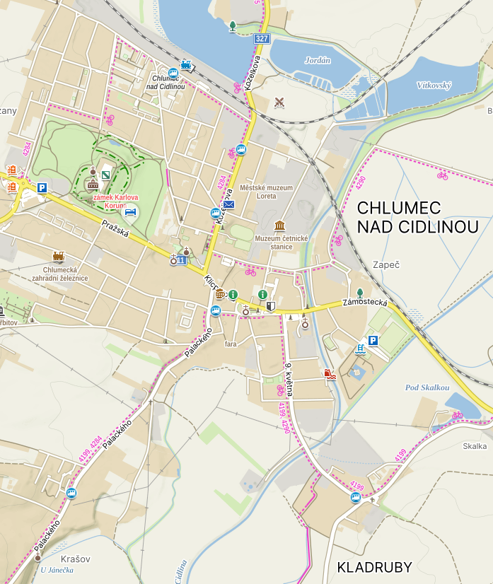

**14**

**13**

**12**

**11**

**10**

**91**

**8**

**71**

**61**

**541**

**41**

**1**

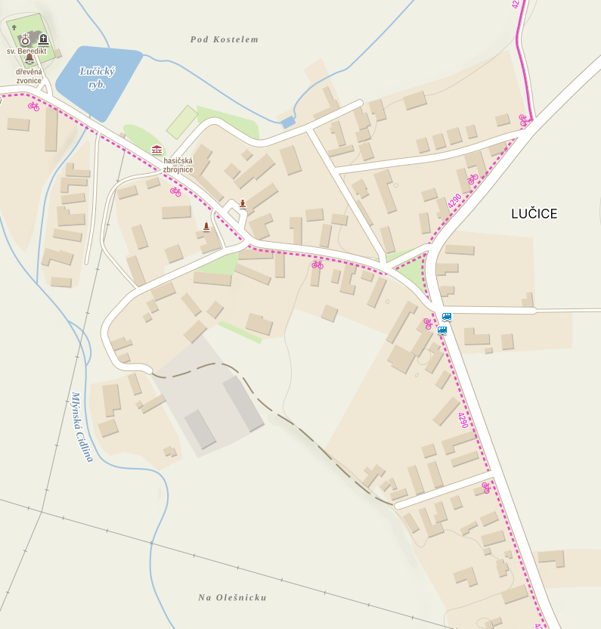

**2**

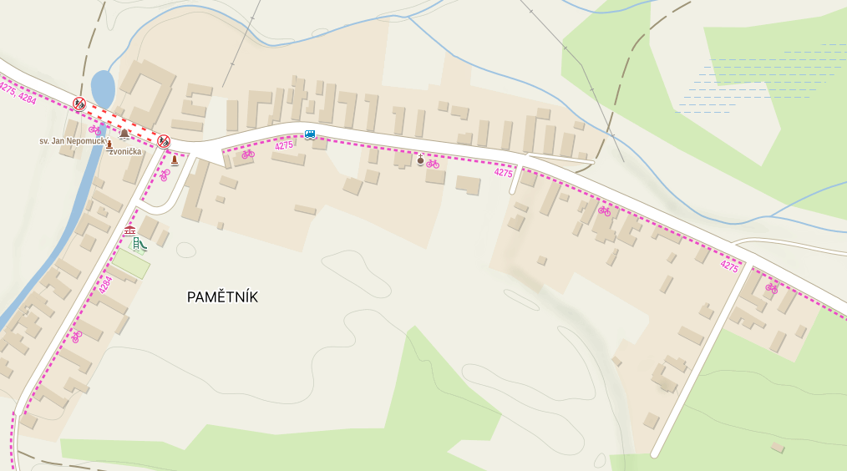

**3**